Lunedì 30 Marzo 2026 Duomo di Milano

Celebrazione penitenziale per la Pasqua

ALZATI E CAMMINA


Canto
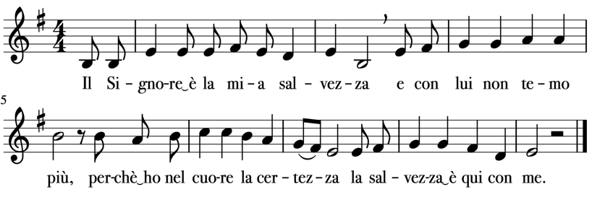
Tutti

Coro
Ti lodo Signore perché́ un giorno eri lontano da me,
ora invece sei tornato e mi hai preso con Te. R.
coro:

Berrete con gioia alle fonti, alle fonti della salvezza
e quel giorno voi direte:
lodate il Signore, invocate il Suo Nome. R.

Arciv Nel nome del Padre e del Figlio e dello Spirito Santo.
Tutti Amen.
Arciv La Pace sia con voi.
Tutti E con il tuo Spirito.

Voce Guida
La Quaresima è il tempo in cui la Chiesa, con sollecitudine materna, ci invita a rimettere il mistero di Dio al centro della nostra vita, perché la nostra fede ritrovi slancio e il cuore non si disperda tra le inquietudini e le distrazioni di ogni giorno.
Ogni cammino di conversione inizia quando ci lasciamo raggiungere dalla Parola e la accogliamo con docilità di spirito.
Vi è un legame, dunque, tra il dono della Parola di Dio, lo spazio di ospitalità che le offriamo e la trasformazione che essa opera. Per questo, l’itinerario quaresimale diventa un’occasione propizia per prestare l’orecchio alla voce del Signore e rinnovare la decisione di seguire Cristo, percorrendo con Lui la via che sale a Gerusalemme, dove si compie il mistero della sua passione, morte e risurrezione.
(dal messaggio per la Quaresima di Papa Leone XIV)

Arciv: Preghiamo,
Dio, la tua bontà è infinita e inesauribile è il tesoro della tua misericordia: accresci benigno la fede del popolo a te consacrato, perché tutti comprendano con sapienza quale amore li ha creati, quale Sangue li ha redenti, quale Spirito li ha rigenerati. Per Gesù Cristo, tuo Figlio, nostro Signore e nostro Dio, che vive e regna con te, nell’unità dello Spirito Santo, per tutti i secoli dei secoli.
Tutti Amen.

Acclamazione al Vangelo

Solista Lode a te, o Cristo, re di eterna gloria.
Tutti
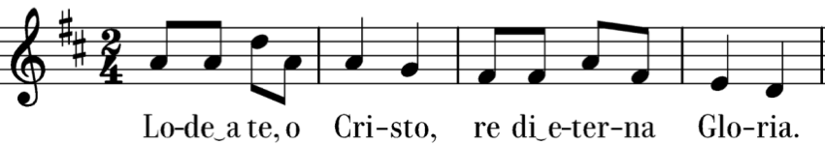
Solista Figlio, ti sono perdonati i tuoi peccati,
àlzati e ritorna a casa tua.

Tutti Lode a te, o Cristo, re di eterna gloria.

Vangelo

Diac. Il Signore sia con voi.
Tutti E con il Tuo Spirito.
Diac. Lettura del Vangelo secondo Marco.
Tutti Gloria a te o Signore.

In quel tempo. Gesù entrò di nuovo a Cafàrnao, dopo alcuni giorni. Si seppe che era in casa e si radunarono tante persone che non vi era più posto neanche davanti alla porta; ed egli annunciava loro la Parola. Si recarono da lui portando un paralitico, sorretto da quattro persone. Non potendo però portarglielo innanzi, a causa della folla, scoperchiarono il tetto nel punto dove egli si trovava e, fatta un'apertura, calarono la barella su cui era adagiato il paralitico. Gesù, vedendo la loro fede, disse al paralitico: "Figlio, ti sono perdonati i peccati".
Erano seduti là alcuni scribi e pensavano in cuor loro: "Perché costui parla così? Bestemmia! Chi può perdonare i peccati, se non Dio solo?". E subito Gesù, conoscendo nel suo spirito che così pensavano tra sé, disse loro: "Perché pensate queste cose nel vostro cuore? Che cosa è più facile: dire al paralitico "Ti sono perdonati i peccati", oppure dire "Àlzati, prendi la tua barella e cammina"? Ora, perché sappiate che il Figlio dell'uomo ha il potere di perdonare i peccati sulla terra, dico a te - disse al paralitico -: àlzati, prendi la tua barella e va' a casa tua".
Quello si alzò e subito presa la sua barella, sotto gli occhi di tutti se ne andò, e tutti si meravigliarono e lodavano Dio, dicendo: "Non abbiamo mai visto nulla di simile!". Parola del Signore.
Tutti Lode a Te o Cristo.

Esame di coscienza

Voce Guida
La Parola che abbiamo ascoltato ci apre a riconoscere i nostri peccati, a celebrare la misericordia del Signore e a chiedere alla Chiesa di accoglierci di nuovo nel suo grembo.

Recitiamo il salmo a cori alterni

Pietà di me, o Dio,
secondo la tua misericordia; *
nel tuo grande amore
cancella il mio peccato.

Lavami da tutte le mie colpe, *
mondami dal mio peccato.
Riconosco la mia colpa, *
il mio peccato mi sta sempre dinanzi.

Contro di te,
contro te solo ho peccato, *
quello che è male ai tuoi occhi,
io l’ho fatto;
perciò sei giusto quando parli, *
retto nel tuo giudizio.

Ecco, nella colpa sono stato generato, *
nel peccato mi ha concepito mia madre.
Ma tu vuoi la sincerità del cuore *
e nell’intimo m’insegni la sapienza.

Purificami con issopo
e sarò mondato; *
lavami e sarò più bianco della neve.
Fammi sentire gioia e letizia, *
esulteranno le ossa che hai spezzato.
Distogli lo sguardo dai miei peccati, *
cancella tutte le mie colpe.
Crea in me, o Dio, un cuore puro, *
rinnova in me uno spirito saldo.

Non respingermi dalla tua presenza *
e non privarmi del tuo santo spirito.
Rendimi la gioia di essere salvato, *
sostieni in me un animo generoso.

Insegnerò agli erranti le tue vie *
e i peccatori a te ritorneranno.
Liberami dal sangue, Dio,
Dio mia salvezza, *
la mia lingua esalterà la tua giustizia.

Signore, apri le mie labbra *
e la mia bocca
proclami la tua lode;
poiché non gradisci il sacrificio *
e, se offro olocausti,
non li accetti.

Uno spirito contrito *
è sacrificio a Dio,
un cuore affranto e umiliato, *
tu, o Dio, non disprezzi.

Nel tuo amore
fa' grazia a Sion, *
rialza le mura
di Gerusalemme.

Allora gradirai i sacrifici prescritti, *
l’olocausto e l’intera oblazione,
allora immoleranno vittime *
sopra il tuo altare.

Gloria...

-------------------------------------------------------------------------------------------
Confessioni individuali.
Ognuno si accosta al sacerdote, confessa i suoi peccati e riceve l’assoluzione esprimendo il pentimento per i peccati e la gratitudine per il perdono ricevuto.
-------------------------------------------------------------------------------------------

Arciv. Proposta di actio (penitenza).

Voce Guida
Cantiamo la gioia per essere stati perdonati e, come espressione di riconciliazione tra di noi, durante il canto ci scambiamo un segno di pace.

Canto
Coro
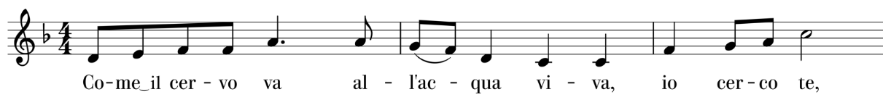
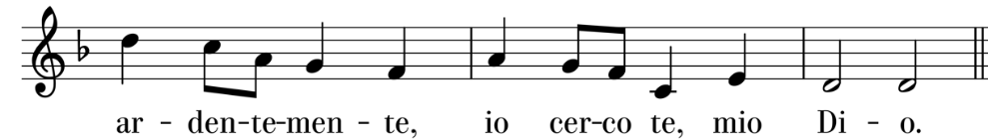

Tutti: Come il cervo va all’acqua viva,
io cerco te ardentemente: io cerco te, mio Dio!

Coro Di te, mio Dio, ha sete l’anima mia!
Il tuo volto, il tuo volto, Signore, quando vedrò̀? R.

Coro Ti loderò, Signore e ti canterò il mio grazie.
Tu sei fresca fonte, l’acqua della mia vita. R.

Arciv. E’ veramente cosa buona e giusta renderti grazie, Padre di infinita misericordia.
Secondo il tuo disegno mirabile, dal legno della croce è scaturita la nostra salvezza; così uno strumento di morte diventa sorgente di vita, e il demonio che ci aveva sedotto sotto l’albero della prima colpa, sotto quest’albero insanguinato è finalmente sconfitto.
Gioiosi per la tua vittoria, con tutte le creature del cielo e della terra eleviamo a te, o Padre, l’inno di lode e, riconciliati con Te e con i fratelli, ci apprestiamo a celebrare la Pasqua del Tuo Figlio Gesù che vive e regna con Te nei secoli dei secoli.
Tutti Amen.

Arciv Dio, che nella risurrezione del Cristo ha operato la nostra salvezza e ci ha fatto suoi figli, vi dia la gioia della sua benedizione.
Tutti Amen.

Arciv. Il Redentore, che ci ha dato il dono della vera libertà, vi renda partecipi dell’eredità eterna.
Tutti Amen.

Arciv. E voi, che per mezzo del Battesimo siete risorti con lui nella fede, possiate meritare, in santità di vita, d’incontrarlo un giorno nella patria del cielo.
Tutti Amen.

Arciv. E la benedizione di Dio onnipotente,
Padre e Figlio ✠ e Spirito Santo,
discenda su di voi e con voi rimanga sempre.
Tutti Amen.

Diac Andiamo in pace.
Tutti Nel nome del Signore.

Canto

Tu, nella notte triste dell’uomo che tradisce, Signore, morirai?
Nel pane della Cena, memoria dell’Agnello,
tu vivo resterai con noi.
Tu, nel silenzio vile dell’uomo che rinnega, Signore, griderai?
Al mondo che condanna tu, sazio di dolore,
tacendo t’offrirai per noi.
Tu, dall’ingiusta croce dell’uomo che uccide, Signore, scenderai?
Nell’ora che redime, mistero dell’amore,
tu santo morirai per noi.
Tu, dalla tomba muta dell’uomo che dispera, Signore, tornerai?
Immerso nella morte, prepari la vittoria,
del giorno nuovo che verrà.

